# Cvičení 5 – Převod popisků na anotace, další práce s popiskami

Umístění popisků i přes všechna dostupná nastavení nemusí být ideální. Je nutné je upravit ručně. Toho docílíte, když popisky převedete na grafické objekty. Pak můžete upravovat každý popisek zvlášť. Převedení popisků na grafiku se provádí tak, že kliknete pravým tlačítkem na název vrstvy v Obsahu a zvolíte možnost **Convert Labels to Annotation** (viz obrázek níže).Otevře se nové okno, kde v poli **Store Annotation** je potřeba zvolit možnost **In the map**, v poli **Create Annotation For** ponechte možnost **All features** a stisknete **Convert**.

**Převedení popisků na grafické objekty je nevratný krok**. Pokud takto učiníte a budete chtít změnit např. velikost písma všem popiskům dané vrstvy, nepůjde to. Proto převádějte popisky na anotaci, až budete mít nastavenou velikost písma a především vhodné měřítko pro vaši výslednou mapu.

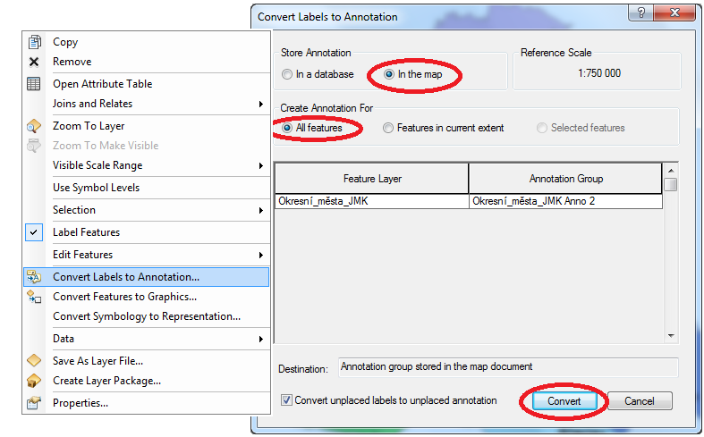

Obrázek 1. Převedení popisků na grafické objekty

K vybírání a přesouvání objektů slouží ikona ikona šipka.png. Když nyní kliknete na jakýkoliv popisek, aktivuje se a ohraničí přerušovanou čarou. Nyní můžete popisek libovolně přemisťovat, nebo pomocí klávesnice **Delete** smazat z mapy. Kliknete-li na popisek dvakrát, zobrazí se vám okno, kde můžete přepisovat text popisku, měnit velikost, barvu a tvar písma. K úpravě grafických objektů slouží nástrojová lišta **Draw**, kterou zobrazíte pomocí **Hlavního menu** → **Customize** → **Toolbars**→ **Draw.** Draw.png